PROPOSTA DE TEMA

Felipe de Oliveira Passos

Proposta de tema para monografia apresentado à disciplina SER-300-3 – Introdução ao Geoprocessamento, obrigatória para o curso de pós-graduação em Sensoriamento Remoto pelo Instituto Nacional de Pesquisas Espaciais (INPE).

INPE
São José dos Campos
2024

TÍTULO PROVISÓRIO
Análise do Processo de Regeneração da Vegetação Secundária Utilizando Dados do Desmatamento do PRODES Mata Atlântica

TEMA
Avaliação da dinâmica de regeneração da vegetação secundária em áreas desmatadas da Mata Atlântica: uma abordagem utilizando dados do PRODES Mata Atlântica.

JUSTIFICATIVA
A regeneração da vegetação secundária é um fenômeno de extrema importância ecológica, especialmente em regiões como a Mata Atlântica, hotspot de biodiversidade à nível global, onde a pressão do desmatamento foi historicamente significativa.
De acordo com a resolução CONAMA nº 33, de 7/12/1994, considera-se como vegetação secundária ou em regeneração, formações herbáceas, arbustivas ou arbóreas decorrentes de processos naturais de sucessão, após supressão total ou parcial da vegetação original por ações antrópicas ou causas naturais (Brasil, 1994).
Florestas secundárias desempenham um papel vital na preservação da biodiversidade em paisagens tropicais fragmentadas, ajudando a compensar a perda de habitat. A presença de fragmentos de floresta secundária ainda permite a manutenção de uma parcela significativa da biodiversidade original (Metzenger, 1990).

4 OBJETIVO GERAL E ESPECÍFICO
Entender as relações entre vegetação secundária e desmatamento na Mata Atlântica para auxiliar a definição de estratégia mais eficiente para o monitoramento do bioma.
Considerando o recorte dos tiles do BDC:
- Estudar a ocorrência e distribuição dos dados de vegetação secundária produzidos pelo sistema de monitoramento do INPE.
- Explorar os dados de Vegetação Secundária de outras fontes (MAPBIOMAS), considerando as diferenças metodológicas.
- Avaliar a possibilidade de definir áreas homogêneas de desmatamento e vegetação secundária para otimizar o monitoramento da Mata Atlântica.

5 ÁREA DE ESTUDO
A Mata Atlântica, que se distribui do Rio Grande do Sul ao Rio Grande do Norte pela costa leste brasileira, originalmente cobria aproximadamente 1,5 milhões de km² e foi uma das maiores florestas tropicais das Américas, com um alcance latitudinal de cerca de 29°, abrangendo regiões tanto tropicais quanto subtropicais. No entanto, atualmente, menos de 12,4% de sua extensão original permanece coberta por florestas.

6 DADOS E PROCEDIMENTOS
Utilizando a grade do BDC (Brazil Data Cube), serão selecionadas áreas dentro do limite do bioma Mata Atlântica através de técnicas de amostragem estratificada. Essa abordagem permite dividir a área em estratos correspondentes às ecorregiões, assegurando uma representação precisa da diversidade de ambientes presentes no bioma.
O sistema de grade do BDC é composta pelas grades BDC_SM (Small) com células de tamanho 105600m x 105600m, BDC_MD (Medium) com células de tamanho 211200m x 211200m e BDC_LG (Large) com células de tamanho 4224400m x 4224400m.
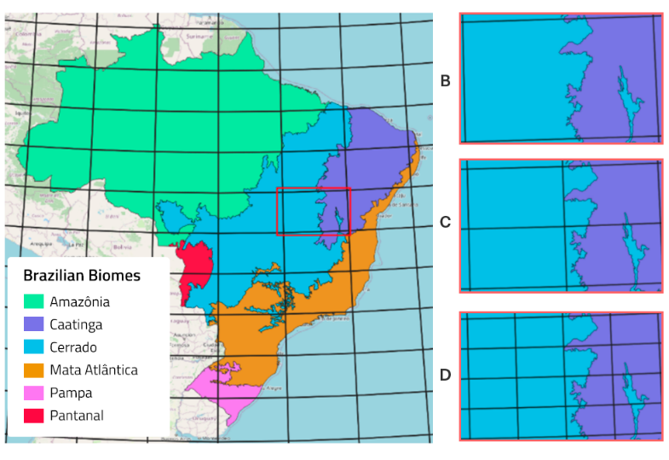
Figura 1 Grade do BDC (a) Grade BDC_LG sobreposta nos Biomas Brasileiros. (b) Detalhe de um tile da grade BDC_LG corresponde a 4 tiles da grade BDC_MD. (d) 16 tiles BDC_SM correspondem a um tile BDC_LG ou 4 tiles BDC_MD
Primeiramente, os dados dos polígonos de vegetação secundária produzidos pelo INPE serão obtidos por meio de consultas diretas aos sistemas de gerenciamento de banco de dados (SGBD) pertinentes. Isso permitirá a extração eficiente das informações de área e quantidade de polígonos.

Posteriormente, os dados de vegetação secundária produzidos pelo MapBiomas serão integrados ao conjunto de dados. Para isso, serão realizadas análises comparativas estatísticas e espaciais utilizando software GIS (Sistemas de Informação Geográfica) e o ambiente de desenvolvimento integrado RStudio. Essas ferramentas proporcionarão uma avaliação detalhada das características e distribuição da vegetação secundária dentro do bioma.
Por fim, será realizada uma análise de correlação entre os dados de vegetação secundária e os dados de desmatamento. Esse processo permitirá verificar a relação entre a presença de vegetação secundária e os padrões de desmatamento na região estudada.

7 REFERÊNCIAS BIBLIOGRÁFICAS
METZGER, J. P. et al.Time-lag in biological responses to landscape changes in a highly dynamic Atlantic forest region. Biological Conservation, v. 142, p. 1166–1177, 2009.
Brasil. 1994. Resolução CONAMA nº 33, de 7 de dezembro de 1994. https://sema.rs.gov.br/upload/arquivos/201612/02142051-resolucao-conama-n-33.pdf
ATLÂNTICA, SOS Mata et al. Atlas dos remanescentes florestais da Mata Atlântica. Período 2020–2021. Relatório técnico. São Paulo. 2022.].

